**Московский государственный технический**

**университет им. Н.Э. Баумана**

Факультет «Радиотехнический»

Кафедра ИУ5 «Системы обработки информации и управления»

Курс «Базовые компоненты интернет технологий»

Отчет по лабораторной работе №2

|  |  |  |
| --- | --- | --- |
| Выполнил: |  | Проверил: |
| студент группы РТ5-31Б |  | преподаватель каф. ИУ5 |
| Незаметдинов Тимур |  | Гапанюк Ю.Е. |
| Подпись и дата: |  | Подпись и дата: |

# Описание задания

Разработать программу, реализующую работу с классами.

1. Программа должна быть разработана в виде консольного приложения на языке C#.
2. Абстрактный класс «Геометрическая фигура» содержит виртуальный метод для вычисления площади фигуры.
3. Класс «Прямоугольник» наследуется от «Геометрическая фигура». Ширина и высота объявляются как свойства (property). Класс должен содержать конструктор по параметрам «ширина» и «высота».
4. Класс «Квадрат» наследуется от «Прямоугольник». Класс должен содержать конструктор по длине стороны.
5. Класс «Круг» наследуется от «Геометрическая фигура». Радиус объявляется как свойство (property). Класс должен содержать конструктор по параметру «радиус».
6. Для классов «Прямоугольник», «Квадрат», «Круг» переопределить виртуальный метод Object.ToString(), который возвращает в виде строки основные параметры фигуры и ее площадь.
7. Разработать интерфейс IPrint. Интерфейс содержит метод Print(), который не принимает параметров и возвращает void. Для классов «Прямоугольник», «Квадрат», «Круг» реализовать наследование от интерфейса IPrint. Переопределяемый метод Print() выводит на консоль информацию, возвращаемую переопределенным методом ToString().

# Диаграмма классов

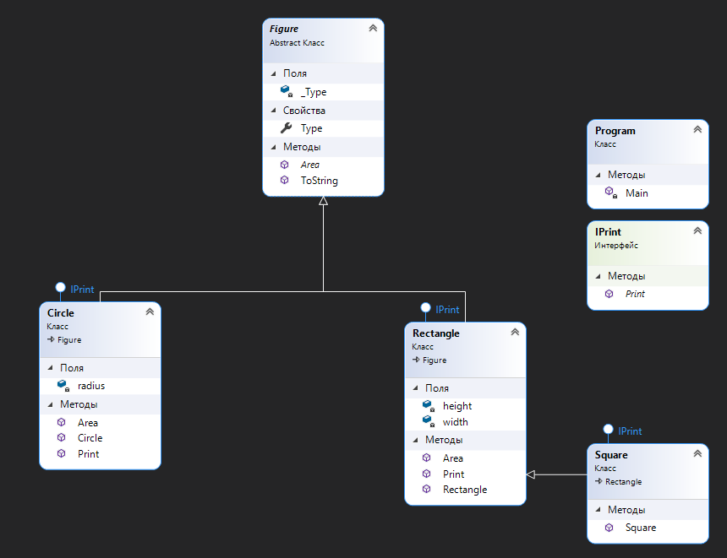

**Текст программы**

# using System; using System.ComponentModel; namespace Lab2_3sem {     class Program     {         static void Main(string[] args)         {             Rectangle rect = new Rectangle(10, 9);             Square square = new Square(8);             Circle circle = new Circle(5);             Console.WriteLine("Работу выполнил: Незаметдинов Т. И. РТ5-31Б");             rect.Print();             square.Print();             circle.Print();             Console.ReadLine();         }     }     abstract class Figure        {         private string _Type;         public string Type         {             get             {                 return this._Type;             }             protected set             {                 this._Type = value;             }         }               public abstract double Area();         public override string ToString()         {             return " Площадь " + this.Type + " " +  this.Area().ToString();         }     }     class Rectangle : Figure, IPrint   //Прямоугольник     {       private double height; //высота       private double width;  //ширина         public Rectangle(double ph, double pw)         {             this.height = ph;             this.width = pw;             this.Type = "прямоугольника";         }         public override double Area()         {             double Result = this.width * this.height;             return Result;         }         public void Print()         {             Console.WriteLine(this.ToString());         }     }     class Square : Rectangle, IPrint    //Квадрат     {         public Square(double size) : base(size, size)         {             this.Type = "квадрата";         }     }     class Circle : Figure, IPrint     //Круг     {         private double radius;         public Circle(double pr)         {             this.radius = pr;             this.Type = "круга";         }         public override double Area()         {             double Result = Math.PI * this.radius * this.radius;             return Result;         }         public void Print()         {             Console.WriteLine(this.ToString());         }     }     interface IPrint     {         void Print();     } }

# Результат работы программы

